Отчет классного руководителя по правонарушениям
Организация работы классного руководителя по профилактике правонарушений учащимися в 9 «а» классе.
Классный руководитель: Акматбекова А. К.

На начало учебного года 30 учеников, из них 16 мальчиков, 14 девочек. В 8 ноября 2018 года проводилось родительское собрание и были просмотрены следующие вопросы: отчет за 2017-2018 учебный год, соблюдение устав школы, профилактика правонарушений среди учащихся 9-х классах, профилактика о вреде курения, алкоголизма и наркотиков, профилактика ОРВИ и вирусного гепатита, план работы на 2018-2019 учебный год. На собрание присутствовали 22 родителей, которые были осведомлены о безопасности детей, все родители учащихся в классе заполнили анкеты и написали расписку нести ответственность за жизнь и безопасность своего ребенка во время каникул, выходных дней и во внеурочное время. Ведется работа с классом, два ученика состоят на учете ВШУ за нарушение дисциплины, правил поведения обучающихся в образовательном учреждении. Учащиеся Акбаралы уулу Альберт и Эсенбаев Дастан поставили на учет ВШУ 16 февраля 2017 года. Рассмотрено их несоответствующие поведение. Совет профилактика решил поставить на учет. Было проведено беседы с родителями учащихся, которые обязались впредь контролировать своих детей более усиленно и проводить с детьми постоянную беседу относительно надлежащего поведения в школе и общественной жизни. В течение года неоднократно проводились беседы с учащимися и с их родителями со стороны классного руководителя, соц. педагога и совет профилактики. В ноября нового учебного года Акбаралы у. Альберт снят с учета ВШУ в связи с показанием надлежащего поведения и успеваемости в школе. Контролировать поведение ученика взяли ответственность родители Акбаралы у. Альберт и классный руководитель в течение года.
Проводились работы с классом согласно плана работы классного руководителя за учебный год.
Сентябрь:
- Интеллект трудолюбия и единство
- Оформление классных уголков
- Беседа ТБ. и ПДД
- День знания -1 сентября Ч. Айтматов
- Классный час на тему «Профилактика правонарушений подростков»
- Классный час «О вреде курение и алкоголизма»
- «Год развитие регионов»
- Классный час «23 сентября – день Государственного языка»
- Классный час «Мы за здоровый образ жизни»
- Классный час «Вирусный гепатит»
- «Мы за чистую школу»
- Уборка и субботник
- Уборка класса и субботник
- Уборка класса и субботник
- Уборка класса и субботник
Октябрь:
- Классный час «Внимание и забота пожилым людям»
- Правообязанности подростков
- Выпуск стен.газеты ко дню учителей
- Жестокость и насилие – как им противостоять
- Состав плана мероприятий на осенние каникулы
- Классный час по ПДД и ТБ

Ноябрь:
- Классный час «О вреде курения и алкоголя»
- Классный час «Давайте делать доброе дело»
- «Будущее начинается сегодня»
- Беседа с родителями по профилактике «Гепатита»
- Посещения библиотеки А.Осмонова «Выставка Ч. Айтматова»
- Итоги I четверти, Инструктаж по ПДД и ТБ
- Уборка класса

Проблема помощи детям и подросткам с отклонениями в поведении обозначена в нашем обществе особенно остро (агрессия, хамство, наглость, цинизм). Сегодня каждое одиннадцатое преступление совершает подросток. К сожалению, факторов, негативно влияющих на развитие и поведение детей и подростков, как внешних, так и внутренних, много.
Поэтому одной из важных целей моей работы является профилактика и оказание своевременной и квалифицированной помощи детям, подросткам и (или) их семьям, попавшим в сложные социальные, семейные, педагогические и прочие ситуации.
В начале учебного года, я, поставила перед собой следующие задачи:
- оказать помощь в достижении позитивного разрешения проблем;
- сформировать у ребенка позитивные ценностные отношения к обществу, учебе, труду, людям, самому себе, общественным нормам и законам;
- оказать семье учащегося квалифицированную педагогическую помощь в воспитании.
И реализует их с помощью методов и форм:
- беседа;
- наблюдение;
- тестирование;
- анкетирование;
- анализ;
- консультирование;
- индивидуальная работа;
- групповая работа;
Моя работа по правовому воспитанию и профилактике правонарушений среди несовершеннолетних носит систематический характер. Работа ведется в соответствии с планом воспитательной работы и согласно плану мероприятий по предупреждению правонарушений среди трудновоспитуемых несовершеннолетних по следующим направлениям:
- профилактическая работа;
- организация досуговой деятельности;
- работа с родителями;
- правовой всеобуч;
- организация каникул;
- работа с трудными детьми.
Проводила работу по правонарушением в виде анкетирование и дискуссии. Учащиеся написали расписку о соблюдение правил школьного устава и не совершать правонарушений. За ненадлежащие поведение, за пропуски и опоздание уроков учащиеся пишут объяснительные классному руководителю. На классном собрание родители заполнили анкеты и написали расписки за безопасность детей.

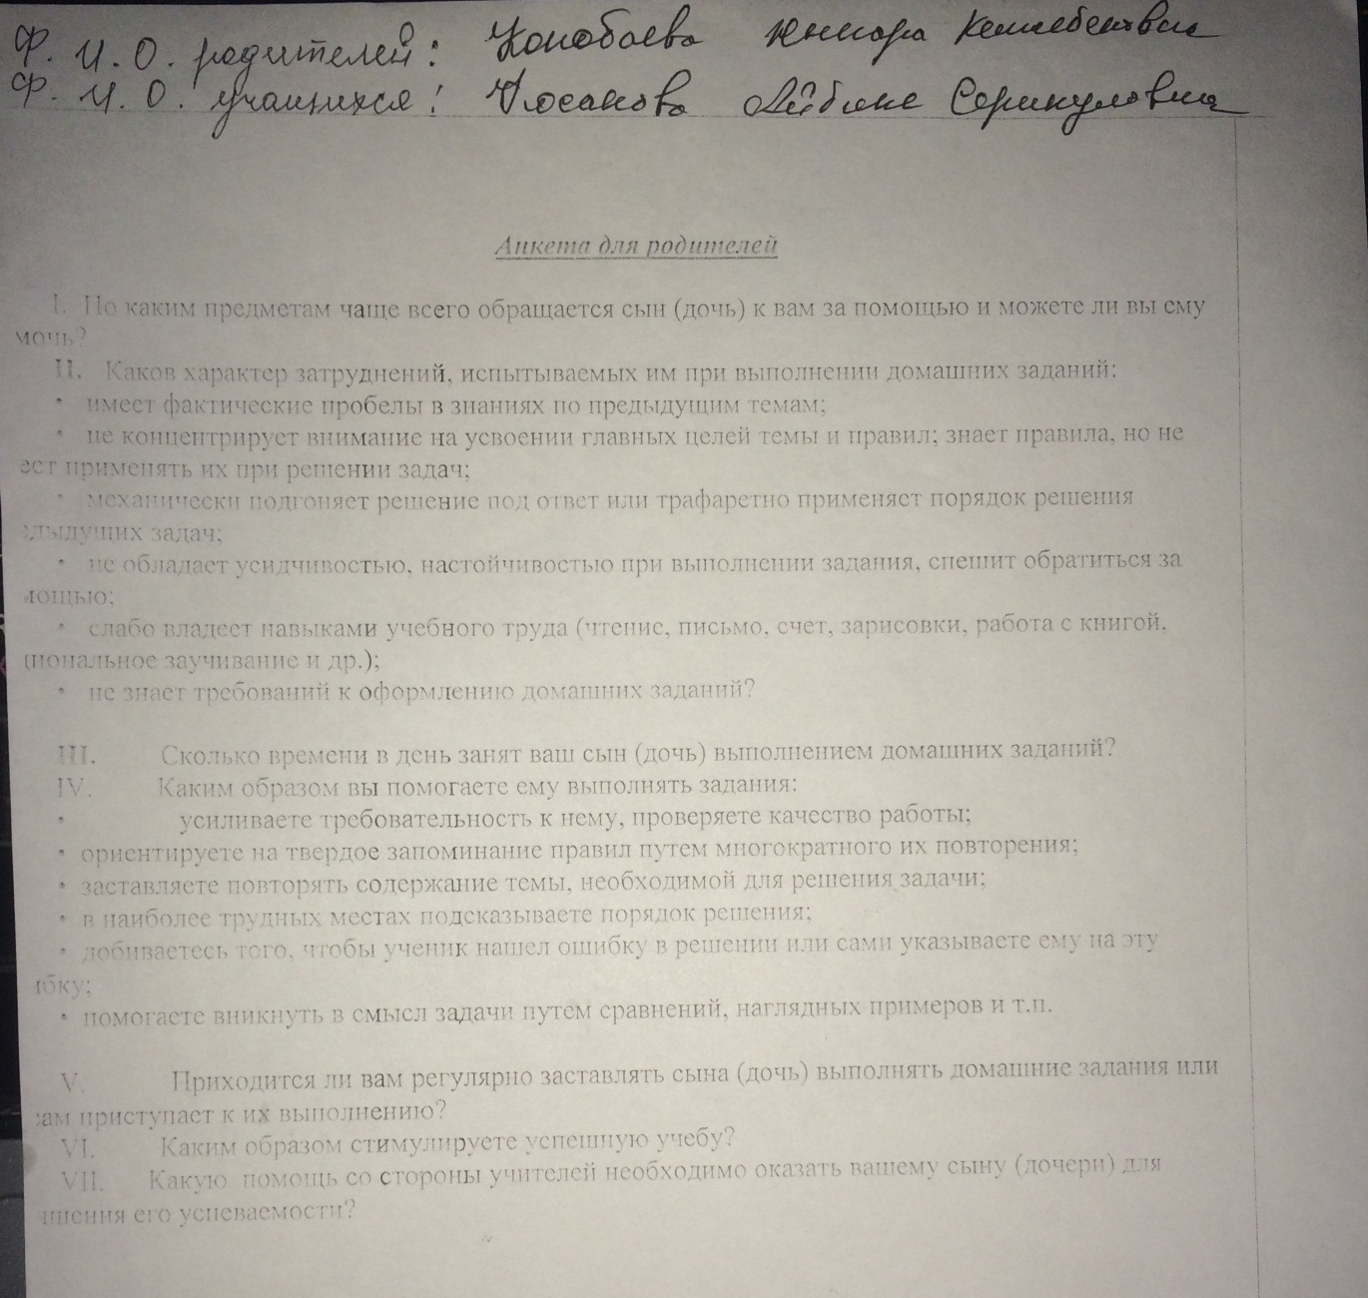

Учащиеся ознакомлены о двухмесячной профилактике право нарушение:
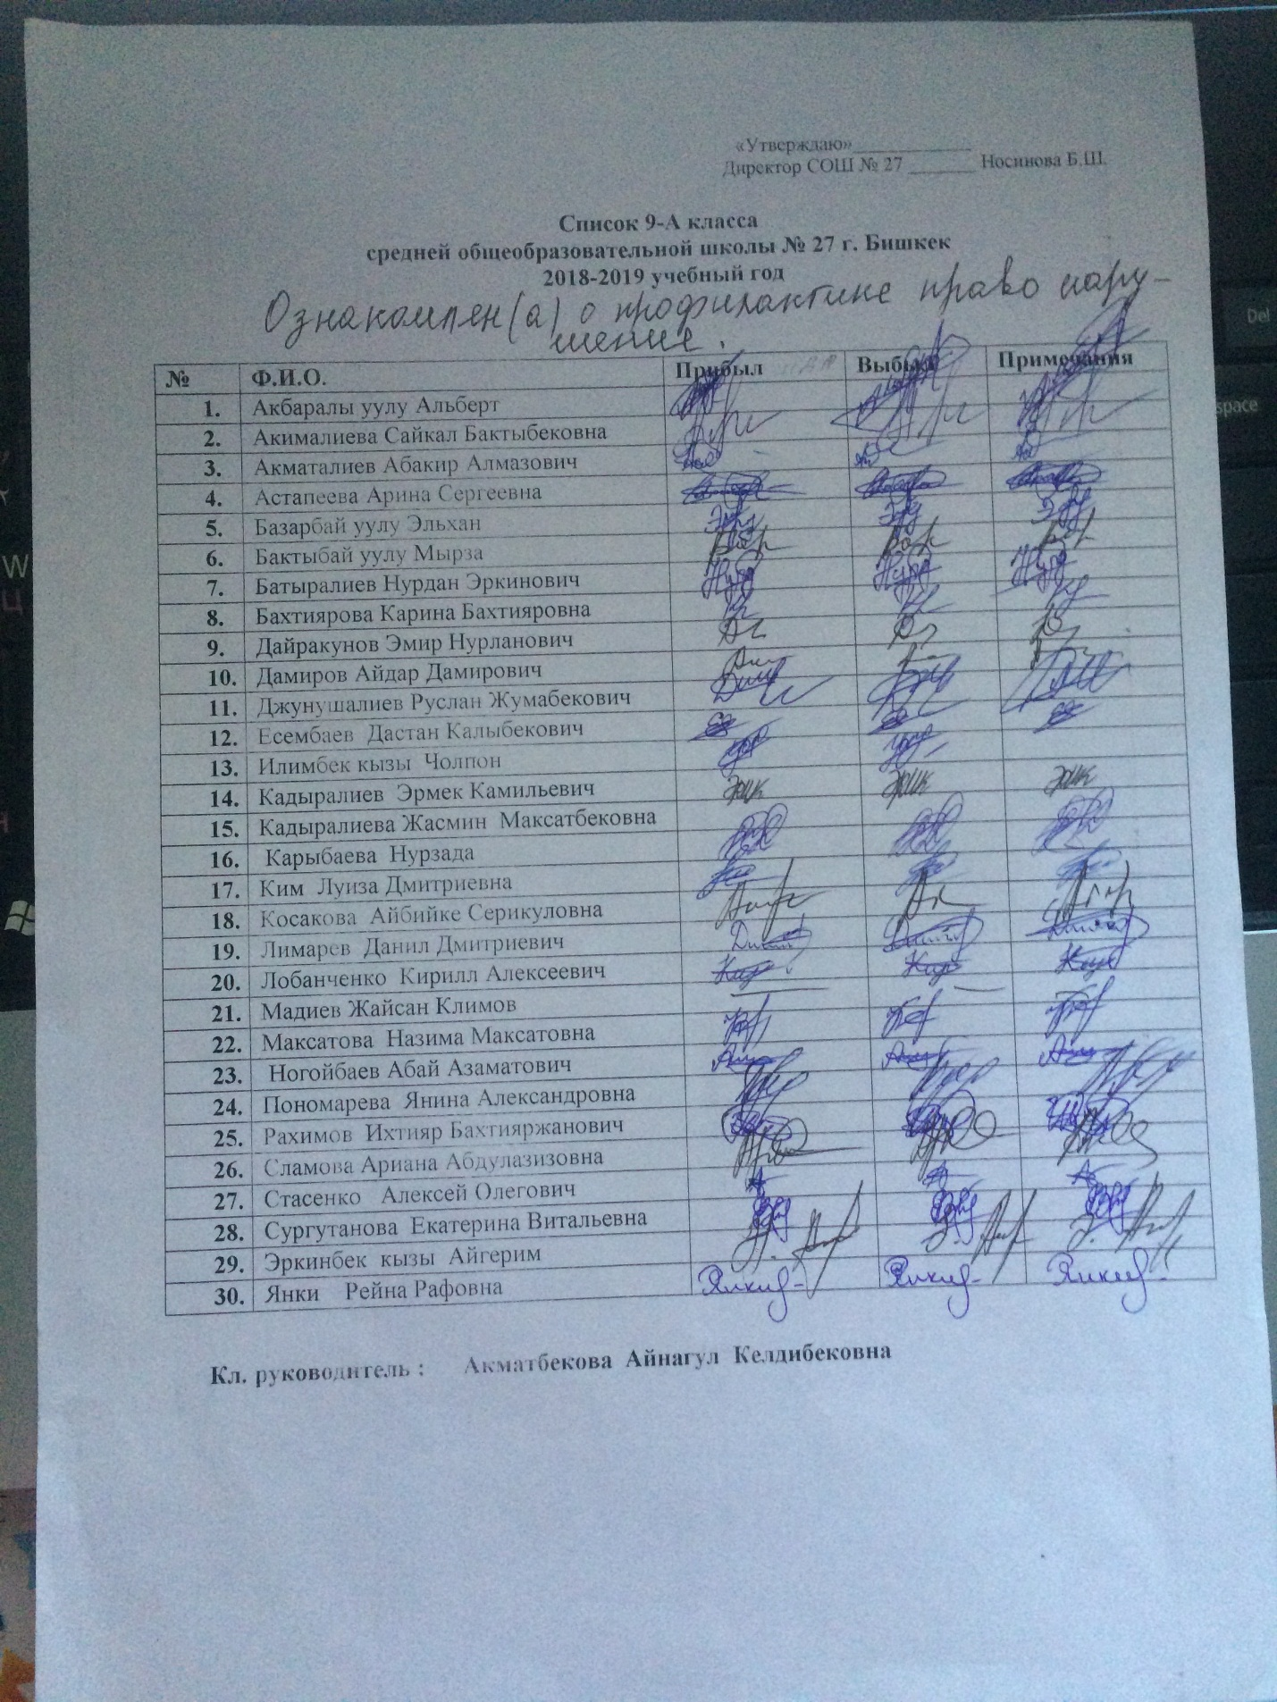
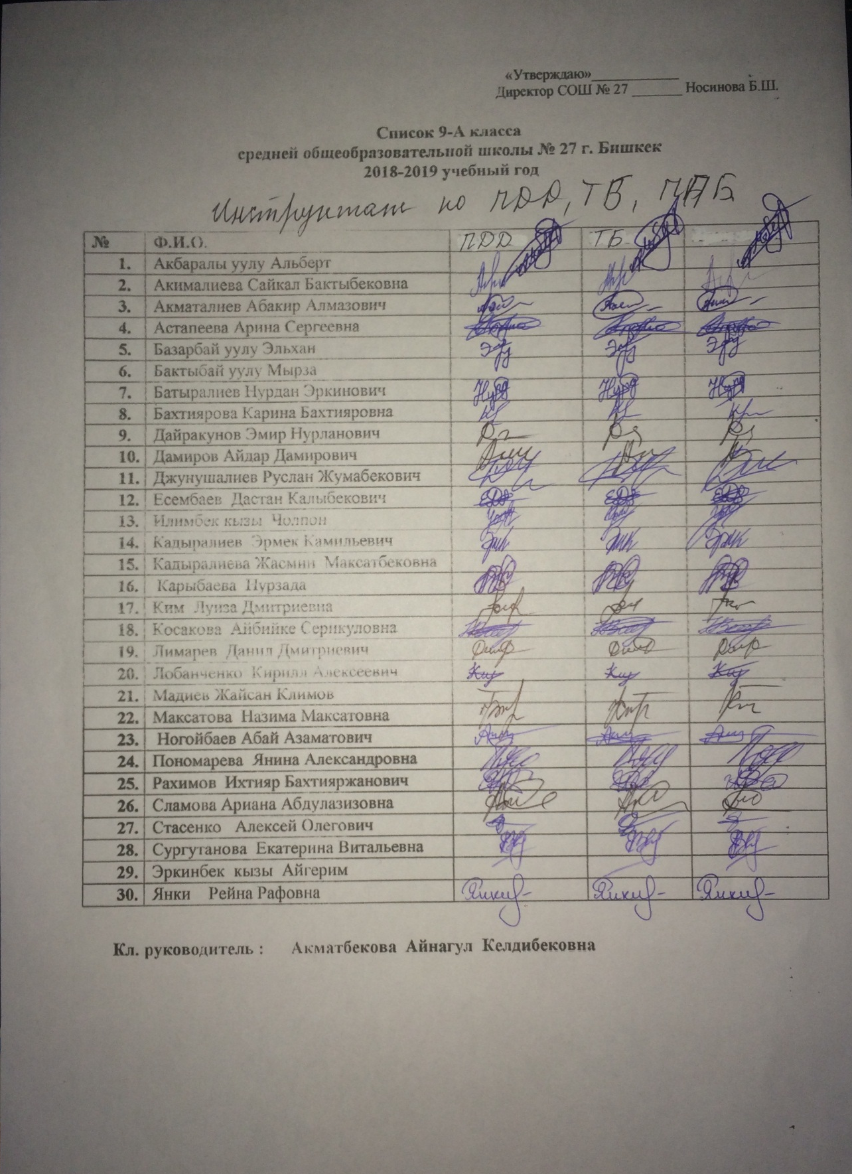

В начале учебного года я ( Акматбекова А. К.) создала паспортизацию семьи, выявила трудных детей, создала банк данных учащихся, оказавшихся в тяжелой жизненной ситуации, и семей, находящихся в социально-опасном положении, с целью оказания последующей помощи.
1. Ликвидация пробелов в знаниях учащихся является важным компонентом в системе ранней профилактики асоциального поведения. Ежедневный контроль успеваемости со стороны классного руководителя и информирование родителей позволяют своевременно принять меры к ликвидации пробелов в знаниях путем проведения индивидуальной работы с такими учащимися, организовать помощь педагогом-предметником и успевающими учащимися. Классный руководитель должен осуществлять строжайший контроль за подготовкой учащихся к учебным занятиям: учащиеся должны знать, что в любой момент классный руководитель может проверить наличие школьных принадлежностей, наличие выполнения письменного домашнего задания по любому предмету, наличие дневника и его ведение, ведение тетрадей. Уроки других учителей у учащихся своего класса также должны посещаться классным руководителем с проведением последующего обсуждения (анализа) поведения, работы на уроке учащихся, требующих к себе повышенного внимания и контроля.
2. Борьба с пропусками занятий является вторым важным звеном в воспитательной и учебной работе, обеспечивающим успешную профилактику правонарушений.
Классные руководители ведут ежедневный контроль посещаемости уроков, ежемесячный учет пропуска учащимися занятий по уважительной или без уважительной причины. В случае пропуска занятий учащимся выясняют у родителей причину отсутствия. Учащийся должен знать (быть уверен в том), что вопрос посещаемости – на постоянном серьёзном контроле у классного руководителя, что-либо скрыть от которого (или обмануть, соврать) просто невозможно, и что между родителями и классным руководителем налажен тесный контакт, что всё тайное обязательно станет явным.
3. Организация досуга учащихся, широкое вовлечение учащихся в занятия спортом, художественное творчество, работу объединений - одно из важнейших направлений воспитательной деятельности, способствующее развитию творческой инициативы ребенка, активному полезному проведению досуга, формированию законопослушного поведения. Организация предметных и спортивных олимпиад, участие в дистанционных конкурсах, выставок, привлечение к ним детей не только в качестве участников, но и болельщиков, зрителей, организаторов, помогает удовлетворить потребность ребят в общении, организует их активность в школе, значительно ограничивая риск мотивации на асоциальное поведение.
4. Пропаганда здорового образа жизни исходит из потребностей детей и их естественного природного потенциала. К программе формирования здорового образа жизни, профилактике вредных привычек привлекаются не только специалисты (медики, психологи), но и широко используется детский потенциал. Пропаганде здорового образа жизни посвящены такие следующие классные часы, проведенные с сентября по декабрь месяцы:
- “Курить – здоровью вредить”
- “Мы против наркотиков”
- «Дорога, транспорт и я»
- «Наркомания – социальное зло»
- «ВИЧ можно избежать»
- «Наркомания и ее последствия для человека»
5. Правовое воспитание. В решении проблем предупреждения правонарушений среди несовершеннолетних эффективны проводимые в учебных заведениях Декады профилактики правонарушений. В их организации участвуют не только классные руководители, но и сотрудники правоохранительных органов, работники медицинских учреждений, психолог, заместитель директора по воспитательной работе школы.
Проведение бесед на классных часах, разъяснительной работы о видах ответственности за те или иные противоправные поступки, характерные для подростковой среды виды преступлений, понятий об административной, гражданско-правовой, уголовной ответственности несовершеннолетних дают мотивацию на ответственность за свои действия. Роль классного руководителя заключается в направлении дискуссии и подведении итогов, предоставив максимальную возможность детской активности в организации мероприятия и свободного высказывания своих мнений. Такие занятия развивают активность, формирование жизненных позиций.
Как известно, незнание не освобождает от ответственности. Поэтому в течение 2018 – 2019 учебного года (с сентября по декабря проведу классные часы на темы:
- “Права и обязанности школьника”;
- “Правила поведения в общественных местах”
- “Конвенция ООН о правах ребенка”
- «Почему подросток совершает преступление”
- “Поговорим об ответственности”
- “Преступления и его последствия”
- “Как научится быть ответственным за свои поступки”
- “Административная и уголовная ответственность”
6. Работа с родителями. Работа по выявлению учащихся и семей, находящихся в социально-опасном положении, строится планово. При выявлении негативных фактов классные руководители информируют Совет профилактики школы. Классные руководители знакомятся с жилищными условиями учащихся, в домашней обстановке проводят беседы с родителями, взрослыми членами семьи, составляют акты обследования жилищных условий, выясняют положение ребенка в семье, его взаимоотношения с родителями.
Важными направлениями в этой работе являются:
- установление доверительных отношений между родителями и педагогом;
- разъяснение родителям основ межличностных отношений с целью понимания ими причин негативных проявлений в поведении ребенка: гнев, агрессия, обида, страх и т.д., для осознания ими того, что истинная их причина может лежать глубже внешних проявлений, за каждым случаем активного протеста в поведении следует искать нереализованную потребность;
- формирование у родителей правильного отношения к чувству самоценности ребенка, т.к. с коррекции этого чувства должна начинаться любая помощь, как ребенку, так и семье с «трудным» ребенком. Ведущим правилом является необходимость внимания к успехам ребенка и его потребность в признании, только в этих условиях формируется положительная личностная установка;
- формирование у родителей чувства уверенности в себе, в решении возникающих проблем в воспитании.
Так же буду вести работу по пропаганде педагогических знаний среди родителей, регулярно проводиться лекции по воспитанию учащихся согласно их возрастным особенностям: консультации «Возрастные и психологические особенности детей подросткового возраста», «Интересы моего ребёнка. Как выбрать кружок; индивидуальные беседы «Как преодолеть трудности в обучении. Родительская помощь» «Почему ребенок не хочет учиться»; родительские собрания «Ваш ребенок стал подростком. Проблемы воспитания», «Права и обязанности ребёнка в школе и семье». Все эти мероприятия направлены на повышение педагогической культуры родителей, на укрепление взаимодействия семьи и школы, на усиление ее воспитательного потенциала, а также на привлечение родителей к воспитанию детей.
7. Проведение индивидуальной воспитательной работы. Одним из важнейших направлений профилактической школьной деятельности является выявление, постановка на внутришкольный контроль обучающихся с асоциальным поведением и разработка для них индивидуальной воспитательно-образовательной программы. Классные руководители в работе тесно сотрудничают с представителями социально-психологической службы школы – социальным педагогом и педагогом-психологом, Советом профилактики.
Работа с личностью отдельного учащегося предполагает также знание воспитателем уровня воспитанности всего класса, так как личность ярче всего проявляется в коллективных отношениях, в общей деятельности. Классными руководителями школы проводится диагностика уровня воспитанности обучающихся. На основе установленного уровня воспитанности учащихся я буду проектировать развитие ценностной ориентации, личностных свойств и качеств, разрабатывает план воспитательной работы класса.

